上海光宙广告有限公司
“7.27”触电死亡事故调查报告

2023年7月27日9时30分左右，航头镇航南公路5号发生一起触电事故，造成1人死亡。
接到事故报告后，根据《中华人民共和国安全生产法》和《生产安全事故报告和调查处理条例》（国务院令第493号）等相关法律法规的要求，以及浦东新区人民政府的授权，由浦东新区应急管理局（以下简称：区应急管理局）牵头，会同上海市公安局浦东分局、浦东新区总工会、航头镇人民政府，并邀请浦东新区监察委员会派员组成事故调查组。调查组通过现场勘查、调查取证、技术勘验、综合分析等，查明了事故发生的原因，认定了事故的性质，提出了对有关责任人员、责任单位的处理建议和防范措施。现将情况报告如下：
一、基本情况
（一）单位基本情况
1.上海光宙广告有限公司（以下简称：“光宙公司”），统一社会信用代码：91310117093882822H，成立于2014年03月24日；; 住所：上海市奉贤区金海公路6055号11幢5层；法定代表人：王光; 公司类型：有限责任公司(自然人投资或控股); 经营范围：广告制作；广告设计、代理；品牌管理；图文设计制作；企业形象策划；礼仪服务；会议及展览服务；人力资源服务（不含职业中介活动、劳务派遣服务）；养生保健服务（非医疗）；健身休闲活动；建筑材料销售；五金产品零售；金属材料销售；家用电器销售；日用百货销售；办公用品销售；卫生洁具销售；电子产品销售；农副产品销售；食用农产品批发；户外用品销售。
2.上海沙嘉劳务派遣有限公司（以下简称“沙嘉劳务公司”），统一社会信用代码：91310120MA7EN3PM5A，成立于2021年12月16日;住所：上海市奉贤区金海公路5885号5096室；法定代表人：师晨霞; 公司类型：有限责任公司(自然人投资或控股); 经营范围：劳务派遣服务；职业中介活动（依法须经批准的项目，经相关部门批准后方可开展经营活动，具体经营项目以相关部门批准文件或许可证件为准）一般项目：劳务服务（不含劳务派遣）；人力资源服务（不含职业中介活动、劳务派遣服务）；因私出入境中介服务；装卸搬运；数据处理和存储支持服务；酒店管理；会议及展览服务；票务代理服务；物业管理；家政服务；企业管理；信息咨询服务（不含许可类信息咨询服务）；办公用品销售；电子产品销售；机械设备销售；日用百货销售；劳动保护用品销售；五金产品批发；仓储设备租赁服务；办公服务；停车场服务；工程管理服务；专业设计服务；城市绿化管理；住房租赁；品牌管理；建筑工程机械与设备租赁；运输设备租赁服务；广告设计、代理；小微型客车租赁经营服务等。
（二）相关情况
2023年5月15日，在航头镇对镇域内沿街商铺的店招店牌进行安全隐患排查整治行动中，航南公路5号沙嘉劳务公司的店铺户外招牌设施被判定存在安全隐患，航头镇城市管理精细化管理办公室对沙嘉劳务公司下发了《涉嫌违法户外景观设施检查情况告知书》，要求其7日内自行拆除。当日晚上，沙嘉劳务公司经理陶大鹏联系了在航头地区从事店招制作的光宙公司法人王光，委托其重新设计并制作店铺灯箱招牌，王光以光宙公司名义承接该项目，双方通过微信确定灯箱招牌的式样、价格，未签订书面合同或协议。
（三）相关人员情况
1.王光，男，光宙公司法定代表人，全面负责公司的生产经营活动。
2.陶大鹏，男，沙嘉劳务公司经理，法定代表人师晨霞的丈夫，实际负责公司日常经营管理。
3.贾轮坤，男，光宙公司临时雇用人员，主要从事灯箱广告牌的焊接作业。
4.贾勺银，男，光宙公司临时雇用人员，主要从事灯箱广告牌的安装作业。
二、事故发生经过和救援情况
2023年7月26日下午，光宙公司王光带人到航南公路5号沙嘉劳务公司完成了店铺灯箱招牌安装。当晚，沙嘉劳务公司经理陶大鹏发现新安装的灯箱左下角有一块区域不亮，于是微信联系王光，让其安排检修。7月27日9时左右，王光带贾轮坤、贾勺银到达航南公路5号店铺现场，安排贾轮坤上到店铺东侧屋顶，打开灯箱招牌重新接线，安排贾勺银到隔壁另一家店铺安装灯箱招牌。9时15分左右，贾勺银完成作业后呼叫贾轮坤，贾轮坤没有回应。贾勺银随即上楼查看，发现贾轮坤坐在屋顶上一动不动，连忙呼喊王光，王光上楼后，两人一起将贾轮坤抬到地面，拨打了120，救护人员到场后将贾轮坤送周浦医院进行抢救，贾轮坤经救治无效于当日10时左右死亡。
三、现场勘查、鉴定及调查取证情况
（一）事故现场勘查及调查情况
1.事发现场位于沙嘉劳务公司航南公路5号店铺东侧屋顶，灯箱广告牌内侧现场有灯箱线、有线电视线缆等（见图一）。
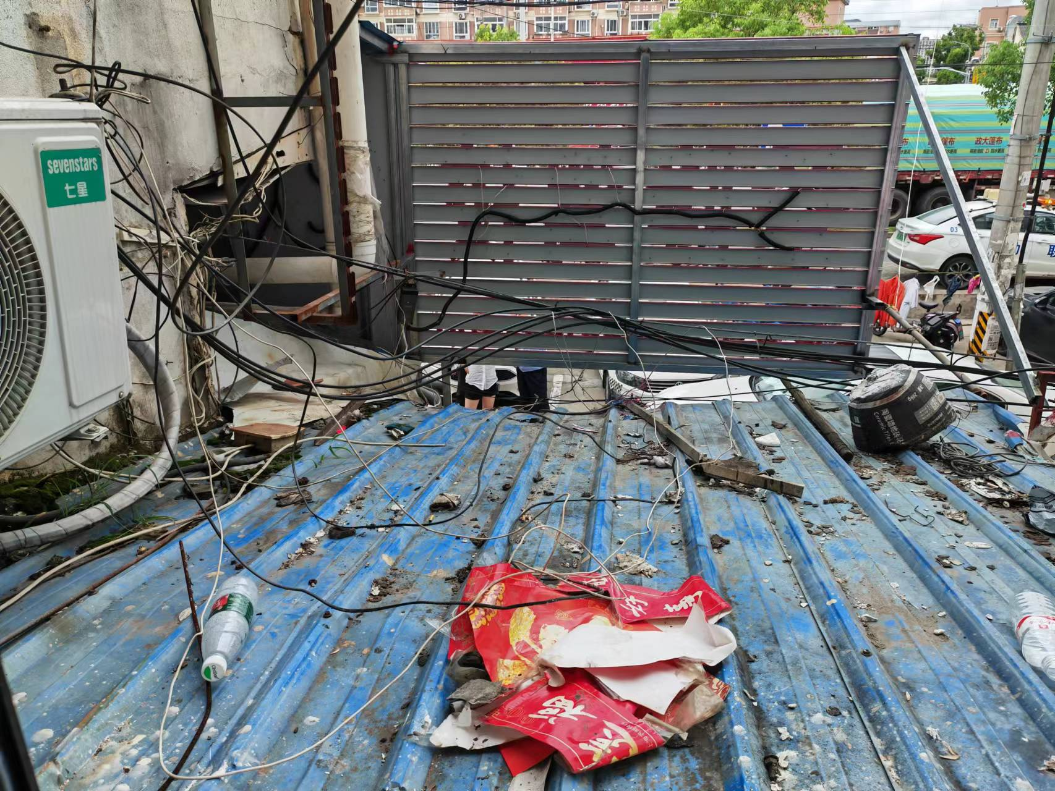
图一
2.灯箱广告牌内安装有变压器，电源线接入变压器后再连接到灯箱，电源线为红、蓝双股线，双股线包有黑色护套软管（见图二）。变压器前端为220V电压，后端为12V电压。
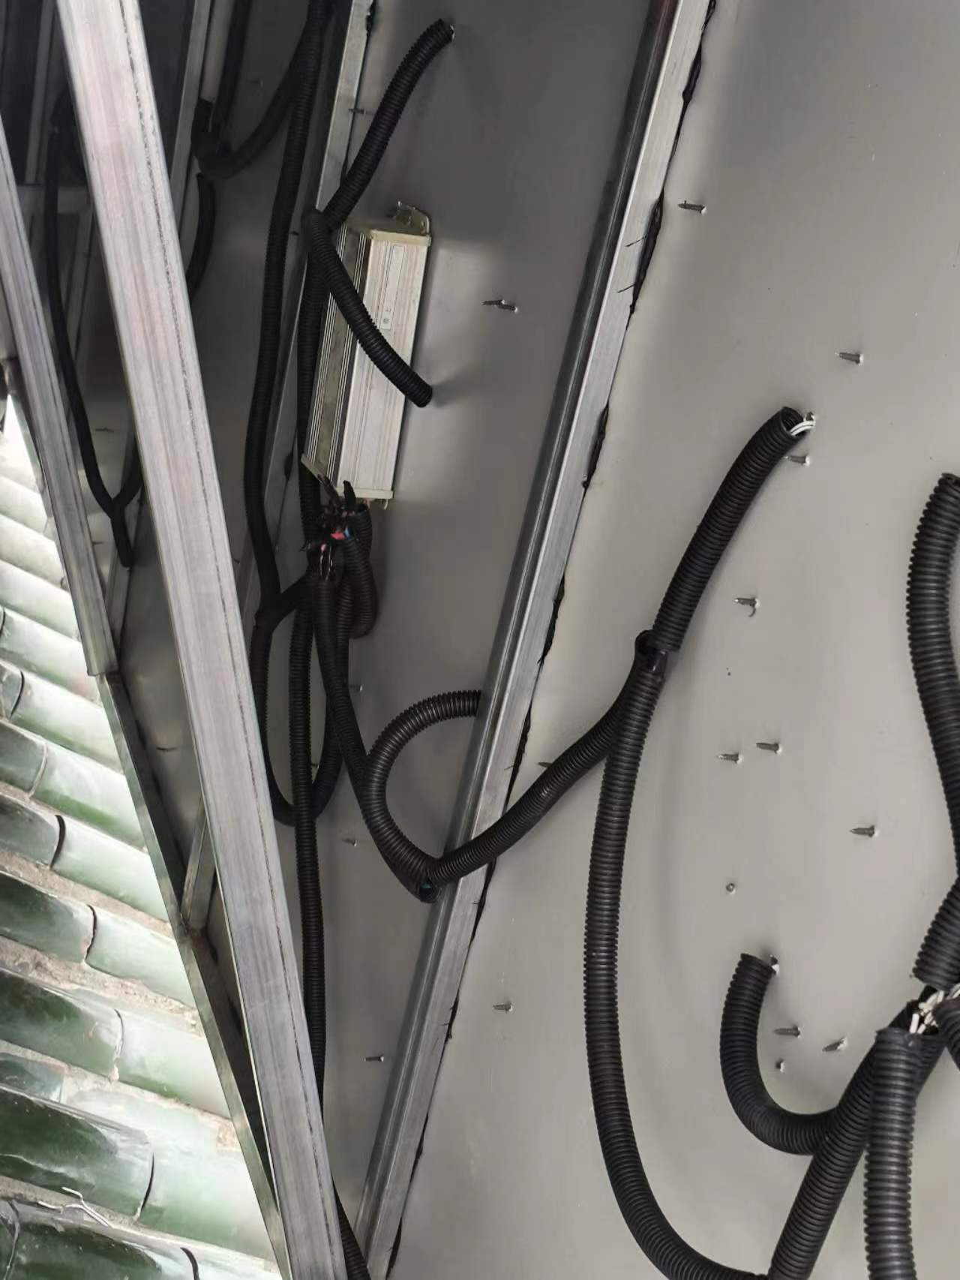
图二
3.灯箱上有一处剥开状态的线头（见图三中箭头1）。旁边可见2根红、蓝色BV1.5平方、外套有黑色软管、已破皮的电线（见图三中箭头2）。通电后经测量，带有214V电压（见图四）。
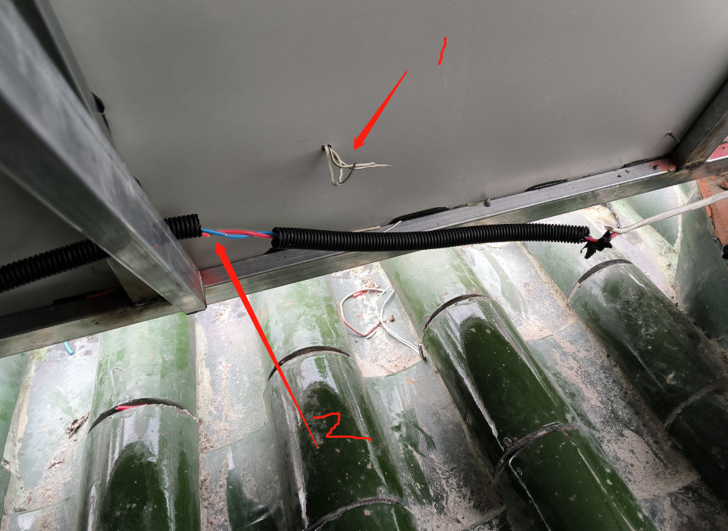
图三
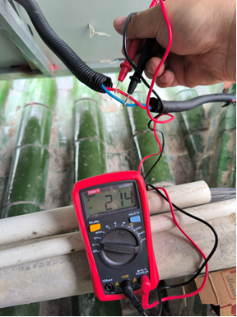
图四
4.灯箱电源线系从航南公路5号沙嘉劳务公司店铺门口处插座连接供电（见图五）。
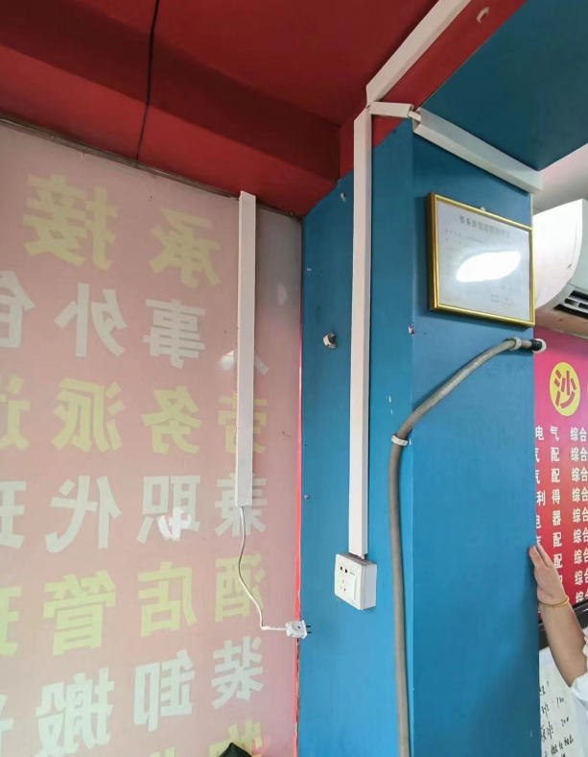
图五
5.事发线路的送电情况：事发线路原为断电状态，7月27日因检修调试需要，王光到现场后插上电源。直至事故发生，事发现场电源线路一直处于带电状态。
6.贾轮坤作业时未穿戴电工防护用品（电工服、绝缘鞋、绝缘手套等），现场未发现测电笔等验电工具。
（二）复旦大学上海医学院司法鉴定中心鉴定意见
复旦大学上海医学院司法鉴定中心鉴定意见：尸体检验发现：死者左示指、中指、环指背侧、右示指掌侧及右示指掌指关节背侧多处小片状表皮剥脱，周围呈灰白色隆起，部分呈火山口样改变，质地较硬;镜检示上述部位皮肤灶片状角质层、表皮层及真皮层浅层嗜伊红染色增强，呈凝固样坏死改变，角质层内见空泡形成，部分基底层细胞核拉长、呈极化样改变，排列呈栅栏状。上述符合典型皮肤电流斑的法医病理学改变。另检见死者双手指甲床发绀，结合案情及死亡经过分析，符合电击死的尸体表现。本例未检见致死性机械性损伤及机械性窒息的尸体征象。综合分析认为，贾轮坤符合电击死。
（三）安全管理情况
1.光宙公司未制定公司安全管理制度和相关的电气作业安全操作规程，没有落实安全教育培训和专项安全技术交底，没有进行作业前的安全风险辨识评估，没有安排专业人员进行监护，没有落实电气作业前的验电要求，没有为从业人员配发必要的劳动防护用品。
2.沙嘉劳务公司经理陶大鹏没有审核光宙公司灯箱招牌安装作业人员的资质资格和安全作业条件，没有及时制止光宙公司人员带电作业的违规行为。
（四）综合分析
经现场勘查和调查取证综合判断：贾轮坤在缺少个人安全防护的情况下剥带电的电源线，手部接触电源导致触电事故发生。
四、事故造成的人员伤亡和直接经济损失
（一）伤亡人员情况
贾轮坤，男，34岁，安徽阜阳人，光宙公司临时雇用人员。
（二）事故直接经济损失
事故造成直接经济损失约人民币121万元。
五、事故发生原因和事故性质
（一）事故发生的原因
1.直接原因
灯箱招牌安装人员贾轮坤没有电工作业操作资格，不具备电气安装专业知识，在自身没有安全防护的情况下带电作业，手部直接接触电源导线导致触电。
2.间接原因
（1）光宙公司未制定公司安全管理制度和相关的电气作业安全操作规程，没有落实安全教育培训和专项安全技术交底，没有进行作业前的安全风险辨识评估，没有安排专业人员进行监护，没有落实电气作业前的验电要求，没有为从业人员配发必要的劳动防护用品。
（2）沙嘉劳务公司没有审核光宙公司灯箱招牌安装作业人员的资质资格和安全作业条件，没有及时制止光宙公司人员带电作业的违规行为。
（二）事故性质
调查组认为，“7.27”事故是一起一般等级生产安全责任事故。
六、事故责任的认定和处理建议：

（一）对事故责任者的责任认定和处理建议
1.贾轮坤，光宙公司临时雇用人员，没有电工作业资格证书，不具备电气安装专业知识，违规带电作业直接导致事故发生，对事故的发生负有直接责任，鉴于其已在事故中死亡，建议不再追究其行政责任。
2.王光，光宙公司法定代表人，未制定公司安全管理制度和相关的电气作业安全操作规程，没有落实安全教育培训和专项安全技术交底，没有进行作业前的安全风险辨识评估，违反了《中华人民共和国安全生产法》第二十一条第（二）项、第（三）项、第（五）项的规定，对事故的发生负有责任，建议区应急管理局依法予以行政处罚。
3.陶大鹏，沙嘉劳务公司经理，没有审核光宙公司灯箱招牌安装作业人员的资质资格和安全作业条件，没有及时制止光宙公司人员带电作业的违规行为，违反了《中华人民共和国安全生产法》第二十五条第一款第（六）项的规定，对事故的发生负有责任，建议区应急管理局依法予以行政处罚。

（二）对事故单位的责任认定和处理建议
光宙公司未制定公司安全管理制度和相关的电气作业安全操作规程，没有落实安全教育培训和专项安全技术交底，没有进行作业前的安全风险辨识评估，没有安排专业人员进行监护，没有落实电气作业前的验电要求，没有为从业人员配发必要的劳动防护用品，违反了《中华人民共和国安全生产法》第四条第一款、第二十八条第一款、第四十一条、第四十三条、第四十四条第一款、第四十五条的规定，对事故的发生负有责任，建议区应急管理局依法予以行政处罚。
七、整改防范措施建议
（一）光宙公司要依法规范经营行为，依法建立健全各项安全生产管理制度和安全操作规程；严格落实对从业人员的安全教育培训和安全技术告知交底；认真辨识和评估作业风险并落实相应的防范措施和事故应急措施；为从业人员提供必要劳动防护用品，并监督、教育从业人员正确佩戴、使用；加强危险作业安全管理，落实作业现场专人指导和监护，及时发现和制止违规违章作业行为，预防和避免类似事故的再次发生。
（二）沙嘉劳务公司要吸取事故教训，进一步加强对外包单位的作业安全管理，严格审核外包单位作业人员的资质资格和安全作业条件，及时发现和制止各类违规违章作业行为。

上海光宙广告有限公司
“7.27”触电死亡事故调查组
2023年10月12日

